Тема урока: «Россия в первой половине XIX века».
Цели урока:
1. Познакомить учащихся с социальной структурой и государственным строем Российской империи в первой половине XIX века.
2.Продолжать формирование умений работать с учебником, картой, анализировать их, делать выводы.
3. Фармировать чувство уважения к истории другого государства.
Основные знания:
1. Учащиеся должны знать и понимать содержание понятий: разночинцы, Отечественная война 1812г., декабристы, западники, славянофилы, Крымская война.
2. Учащиеся должны уметь: описывать основные события истории России в обозначенный период, объяснять причины зарождения революционного движения в России.
Средства обучения: интерактивная доска, компьютер с проектором, презентационный материал, учебник, видеоотрывки по теме урока, QR-код, дополнительный раздаточный материал.
Тип урока: изучение нового материала
Ход урока
1.Организационный момент.
Учитель: Давайте улыбнемся друг другу. Пусть сегодняшний урок принесет нам всем радость общения. Сегодня на уроке, ребята, вас ожидает много интересных заданий, новых открытий, а помощниками вам будут: внимание, находчивость, смекалка. .... Сегодня вы будете выступать в роли учителя, в течение урока каждый из вас сможет оценить свою деятельность, внося заработанные баллы в оценочный лист.
2. Формирование новых знаний.
Учитель: На партах у каждого находится папка с материалами, с которыми вам предстоит работать. А сейчас я предлагаю вам назвать тему урока, расшифровав криптограмму.
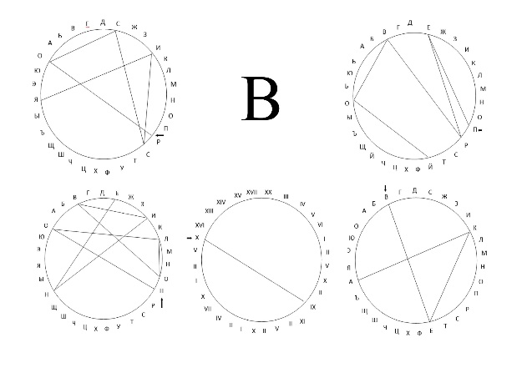

(Целеполагание происходит после записи темы урока в тетрадь. На этом этапе используется интерактивный метод «Мозговая атака»).

Учитель: Как вы думаете, какие вопросы мы должны с вами рассмотреть на уроке, чтобы тема была раскрыта, изучена как можно более полно?
(Идеи учеников записываются учащимся на доску).
Учитель: Ребята, мы приступаем к изучению одного из интереснейших периодов истории России – первой половины 19 века. В этот период Россия достигла вершины своего могущества.
Россия зарождалась и развивалась как многонациональное государство, население которого составляло 40 млн. человек. В первой половине 19 века, население России увеличилось с 45 млн человек в 1815г. до 69 млн человек в 1851г., то есть в 1,5 раза.
А сейчас я вам предлагаю обратиться к учебнику на с. 98, проанализировать фрагмент текста и на карте показать территории, присоединенные к России в начале XIX века. (Учащейся работают на интерактивной доске, остальные на местах).

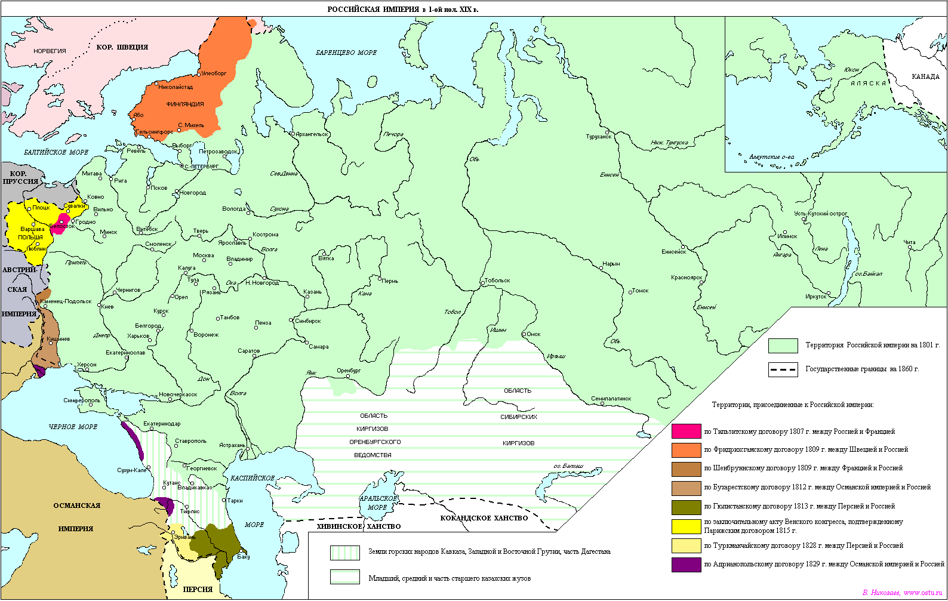
Учитель: В начале 19 века господствовал сословный строй. Вспомните, что такое сословие и какие сословия существовали в России к началу 19 века. Чем отличались друг от друга эти сословия, какие привилегии того или иного сословия бывают вы узнаете, ознакомившись с п. 1 нашего параграфа.
Дворянство (около 300 тыс. человек). Дворяне управляли страной. Они пользовались исключительным правом владеть землей (поместьем) с крепостными крестьянами. Дворян, владевших поместьями, называли помещиками. К середине XIX в. их насчитывалось примерно 100 тыс. человек.
Духовенство и купечество. Они освобождались от подушной подати, рекрутских наборов в армию и телесных наказаний. Но крепостными крестьянами владеть не могли.
Крестьяне — около 44 млн человек. Это было самое бесправное сословие. Крестьянство подразделялось на категории. Одни крестьяне работали на помещиков, другие — на царскую семью, третьи — на государство. Наиболее тяжелым было положение помещичьих крестьян (23 млн человек), которые считались полной собственностью помещиков.
Мещанство- наемные рабочие, мелкие торговцы, ремесленники (Около 4 млн чел.). Разночинцы – люди умственного труда.
Учитель: В начале XIX в. Россия принимала активное участие в международной политике. В это время Францией правил император Наполеон I, мечтавший о мировом господстве. Это привело его к войне не только со всей Европой, но и с Россией. Практически все сословия были втянуты в эту войну.
Вопросы:
1. А, что вы уже знаете о войне 1812 года?
2. Как вы считаете, а почему война 1812 г. была названа Отечественной? И знаете ли вы еще какую-нибудь Отечественную войну?
(Просмотр ролика «М.И.Кутузов»).
3. Какую характеристику вы можете дать М.И. Кутузову?
(Просмотр ролика «Бородино»).
Вопрос: как кто из великих русских поэтов посвятил стихотворение этому событию?
Учитель: Сейчас я предлагаю вам обратится к пункту 2 вашего учебника с.102 «Отечественная война 1812 г.» и поработать с контурной картой.
1.Покажите места основных сражений в ходе наступления русской армии
(Один из учащихся выходит к интерактивной доске).

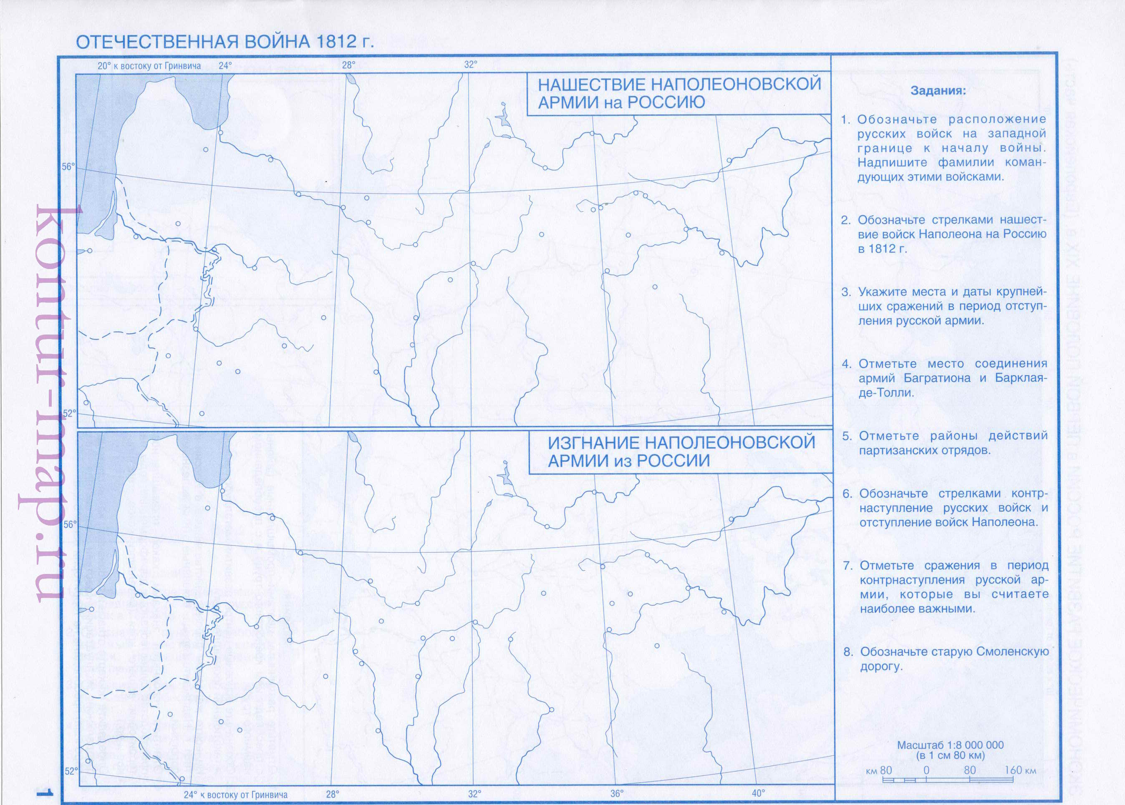

Вопрос: Победой какого государства закончилась война 1812 года?
3. Физкультминутка.
Учитель: 25 декабря 1812 г. Александр I издал манифест о победоносном окончании Отечественной войны. Русская армия, не останавливаясь, продолжила свой освободительный поход в Европу. Победа России в Отечественной войне 1812 г. имела огромное значение. Россия сыграла важнейшую роль в освобождении Европы от французского господства, что укрепило ее международный авторитет. Отечественная война оказала большое влияние и на российское общество. Многие рассчитывали, что в мирной жизни произойдут изменения к лучшему. Правительство не пошло на реформы. Как итог создания тайных политических обществ, которые готовили вооружённый переворот.
Обратитесь к пункту 3 учебника и ответьте:
Вопрос: Когда и где произошло вооружённое восстание? (Восстание декабристов-14 декабря 1825 г. (Николай I).
В этот период в России начали формироваться общественные движения. Обратите внимание на с. 103, прочитайте и заполнение схему.
Общественная мысль

Западники
Признавали достижения западной цивилизации и призывали следовать ее опыту
Славянофилы
Выступали за самобытный, отличный от западноевропейского путь развития

Учитель: Во внешней политике Россия придерживалась два направления: 1 –европейское (отношения со странами Западной Европы), 2– ближневосточное (Турция). Крымская война 1853-1856 гг. (Просмотр видеоролика).
Вопрос: А какой исход был для России в этой войне вы узнаете, прочитав п. 4 с. 104 учебника.
4. Закрепление изученного.
Класс делится на две группы.
1.Первая группа(8 +1чел.) решают My test?
2. Один учащийся выполняет задания на интерактивной доске.
3.Вторая группа решает задания на месте. Метод кросенс.
(По истечению времени меняются).

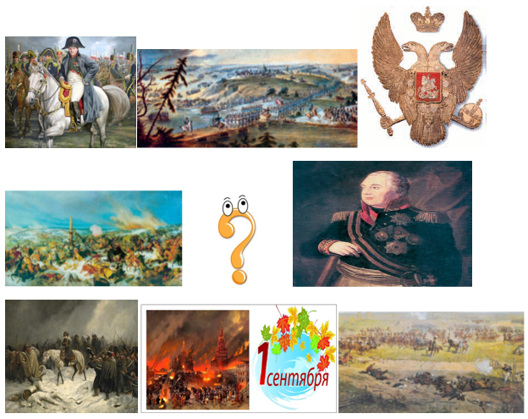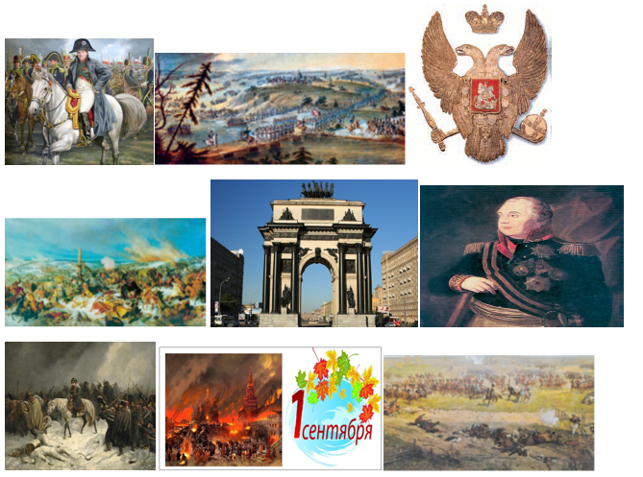

5. Домашнее задание.
1. § 16. Россия в первой половине XIX века.
2.(Опережающее задание по желанию).
Подготовить сообщения на тему:
«А. С. Пушкин и декабристы».
«Н. И. Пирогов — врач и патриот».
«А. С. Грибоедов — выдающийся русский дипломат».
«Эрмитаж – кладезь русской культуры»
6. Итог урока. Выставление отметок.
7. Рефлексия.
Проходит в программе Plickers.

1. На уроке я работал  2. Своей работой на уроке я  3. Урок для меня показался  4. За урок я  5. Материал урока мне был | активно / пассивно  доволен / не доволен  коротким / длинным  не устал / устал  интересен / скучен

Оценочный лист

Фамилия_________________________Имя__________________________класс__________
работа с контурной картой  (5 баллов) | составление схемы  (4 балла) | закрепление знаний  My test  (10 баллов) | работа в течение урока  (6 баллов) | максимальный балл  (25 баллов) | Отметка

Переводной балл:
1 - 1  2 – 2  3- 4 – 3  5-7 – 4 | 8 – 9 – 5  10 - 11 – 6  12 – 14 –7  15- 18 – 8 | 19 – 22 - 9  23-25 – 10
Оценочный лист

Фамилия_________________________Имя__________________________класс__________
работа с контурной картой  (5 баллов) | составление схемы  (4 балла) | закрепление знаний  My test  (10 баллов) | Работа в течение урока  (6 баллов) | максимальный балл  (25 баллов) | Отметка

Переводной балл:
1 - 1  2 – 2  3- 4 – 3  5-7 – 4 | 8 – 9 – 5  10 - 11 – 6  12 – 14 –7  15- 18 – 8 | 19 – 22 - 9  23-25 – 10
О событиях 1812 г. сложено много песен, стихов, поэм. Перед вами – пословицы, связанные с этим периодом, но распавшиеся на 2 части. Попробуйте определить, какое конкретное событие послужило поводом возникновения этих пословиц.

На француза…
От Бородинской пушки под Москвой…
Приехал Кутузов…
Француз боек…
Наступил на землю русскую…
Отогрелся в Москве…
Бонапарту не до пляски…

- Бить французов.
- Растерял свои подвязки.
- Да оступился.
- А замерз на Березине.
- Земля дрожала.
- И вилы ружье.
- Да русский стоек.

Ответы:
- На француза и вилы ружье.
- От Бородинской пушки под Москвой земля дрожала.
- Приехал Кутузов бить французов.
- Француз боек, да русский стоек.
- Наступил на землю русскую, да оступился.
- Отогрелся в Москве, а замерз на Березине.
- Бонапарту не до пляски, растерял свои подвязки.

